Lunes
16
de enero

Primero de Secundaria
Ciencias. Biología

Una mirada a través del mundo científico

Aprendizaje esperado: identifica cómo los cambios tecnológicos favorecen el avance en el conocimiento de los seres vivos.

Énfasis: identificar la visión del mundo científico.

¿Qué vamos a aprender?

Este día continuarás con el aprendizaje: “Identificar cómo los cambios tecnológicos favorecen el avance en el conocimiento de los seres vivos”. Con el propósito de: “Identificar la visión del mundo científico”.

Para iniciar el trimestre las primeras cuatro sesiones serán de reforzamiento. Y estarán orientadas al desarrollo de temas relacionados con la visión y construcción de la ciencia. Además, conocerás las características de los proyectos, pues elaborarás uno durante el trimestre, aplicando las fases que verás. Por lo cual, te invitamos a sacar a ese científico que llevas dentro.

En este segundo trimestre seguirás trabajando con el “Abecedario Biológico”, pero ahora con una nueva estructura que ayudará a mejorar su visualización e implementación. El formato que te sugerimos es el siguiente:

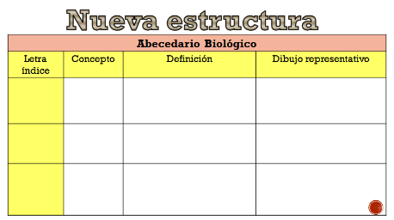

Para elaborarlo, coloca tu cuaderno de forma horizontal. Realiza cuatro divisiones: la primera será para colocar la letra con la que inicia la palabra seleccionada o letra índice; en la segunda columna escribirás el concepto que se estudió en la sesión, en la tercera definirás dicho concepto y en la última columna elaborarás un dibujo representativo.

¿Qué hacemos?

En las noticias internacionales una nota decía que cuando las personas iban al servicio médico a ponerse la vacuna de la influenza, se encontraban con algunas personas afuera del centro médico repartiendo volantes que decían que la vacuna era peligrosa y que era un medio para mantenernos controlados, casi como robots. Eso preocupó e hizo dudar a muchas personas si vacunarse o no.

Una vacuna es cualquier preparación destinada a generar inmunidad contra virus o bacterias que provocan infecciones o enfermedades, estimulando la producción de anticuerpos. Puede tratarse, por ejemplo, de una suspensión de microorganismos muertos o atenuados, o de productos o derivados de microorganismos y son totalmente seguras, ya que se realizan diversas pruebas antes de la aplicación a la población en general.

La desinformación genera dudas y puede promover que se tomen malas decisiones. Normalmente, esas personas no consultan fuentes científicas y se dejan llevar por rumores que escucharon de alguna fuente que no cuenta con un sustento científico.

La próxima vez que dudes acerca de algo que escuches, investiga antes de creer ciegamente. La ciencia nos puede ayudar a comprender, por medio de un estudio cuidadoso y sistemático todo aquello que nos rodea.

En la antigüedad el conocimiento de los seres vivos y todo lo que nos rodea se basó en la observación directa y la descripción. Algunos eventos, como epidemias, terremotos, eclipses entre otros muchos tenían explicaciones sin una base científica y la mayoría de ellas se atribuían a castigos divinos o algún maleficio.

En esas épocas inclusive el tener conocimientos de herbolaria podría ser mortal para las personas, ya que eran catalogadas como brujas.

Afortunadamente esos tiempos quedaron atrás y ahora esos conocimientos han ayudado al ser humano a comprender y beneficiarse del mundo que nos rodea. El conocimiento científico nos puede ayudar a reconocer, por medio de un estudio cuidadoso, todo aquello que podríamos considerar inexplicable y gracias a ello, podemos entender y explicar nuestro entorno. Sin duda alguna, todo en este mundo es comprensible, aunque en ocasiones cuesta trabajo creer lo que los libros o los maestros nos enseñan en la escuela. Por ejemplo, en clase de Biología nos dicen que todos los seres vivos estamos hechos de células, y que existen algunos microorganismos que sólo están formados por una, pero ¿cómo evidenciarlo?

Hace algunos años atrás, el mundo microscópico era desconocido ya que los avances científicos no habían permitido desarrollar la tecnología que nos ayudara a observar más allá de nuestra propia capacidad, pero con el tiempo algunos personajes como Anton Van Leeuwenhoek dieron pauta para que esto fuera posible.

Con sus aportaciones surgieron herramientas tan importantes como lo es el microscopio, el cual sigue en constante transformación aumentando su capacidad de poder visualizar con gran resolución entidades cada vez más pequeñas.

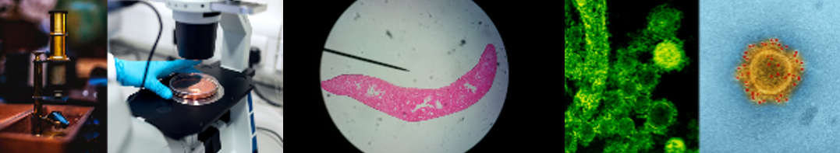

Recuerda que anteriormente se explicó que los seres vivos están divididos en cinco reinos. Y uno de ellos es el Plantae, que incluye a todas las plantas.

¿Qué te parece si usamos una planta como ejemplo para poder comprobar si están constituidas por células?

Para observarla a través del microscopio, observa el siguiente video:

- Células de planta
https://youtu.be/5uMSuaaqZ_0

¿Pediste observar esas figuras que parecen pequeños ladrillos?

Esas estructuras son las que forman a los seres vivos y más adelante, cuando estudies el tema de las células, conocerás más sobre su estructura y las funciones.

Realmente se pueden ver muchos detalles con el microscopio. Así que para comprobar que existen organismos constituidos por una sola célula observa el siguiente video, donde se utilizó agua estancada, ya que, con toda seguridad, en ella se encuentran organismos unicelulares.

- Protozoario
https://youtu.be/ksMnAJDOOe8

¿Pudiste ver esa pequeña estructura que se mueve? Es un protozoario y cómo pudiste observar es un organismo unicelular ya que todo su cuerpo es una sola célula. De igual manera, más adelante, conocerás con mayor profundidad sobre este tipo de seres vivos y sus características.

Con el microscopio podemos evidenciar que los seres vivos estamos formados por células y que hay un tipo de organismos que sólo están constituidos por una. Gracias a aportes como estos que acabas de observar, se derivaron otros avances a muchas otras áreas como en medicina y por supuesto en Biología. Podemos estar seguros de que la ciencia nos ayuda a comprender cada día más todo lo que nos rodea.

Todas las ideas científicas están sujetas al cambio, lo que en la actualidad conocemos probablemente el día de mañana tenga un cambio, ya que la ciencia y tecnología avanzan constantemente a pasos agigantados. ¿Recuerdas las sesiones anteriores donde se habló de Darwin y Lamarck?

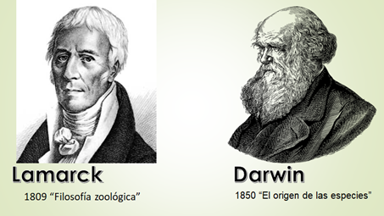

Sus explicaciones y teorías evolutivas fueron revolucionarias y aunque eran muy distintas ya que proponían mecanismos diferentes sobre el origen de las especies. Estos personajes son claro ejemplo de que la ciencia está en constante cambio.

Lamarck en el año de 1809 en su libro Filosofía zoológica propuso que las formas de vida no habían sido creadas ni permanecían inmutables, como se aceptaba en su tiempo, sino que habían evolucionado desde formas de vida más simples. Asimismo, señaló que durante su adaptación al medio las especies desarrollan progresivamente órganos útiles que se consolidan por herencia de caracteres adquiridos. Y para las personas de esa época esto era aceptado ya que no existía otra teoría que pudiera refutar a la propuesta por Lamarck.

Pero fue hasta el año de 1850, aproximadamente 40 años después, cuando el naturalista Charles Darwin escribió un libro controversial e influyente llamado El origen de las especies. En él, propuso que las especies evolucionan por selección natural y que todos los seres vivos tienen un antepasado común. En algunos casos como lo es el de Darwin sus aportaciones pueden mantenerse por bastante tiempo. Ya que debemos reconocer que el conocimiento científico también es durable.

Los conocimientos científicos pueden cambiar con base en las observaciones científicas y avances tecnológicos que surjan con el paso del tiempo. Un ejemplo lo encontramos en el campo de la medicina, imagina que nunca hubieran existido cambios a partir del conocimiento de la herbolaria, ¿Qué crees que hubiera pasado?

Tal vez muchos de nosotros no estaríamos aquí ya que posiblemente, al contagiarnos de alguna enfermedad sin cura, hubiéramos perecido.

Día a día surgen nuevos medicamentos y vacunas que nos permiten mejorar nuestra salud y alargan nuestra vida. Y estos avances gigantescos en la medicina siguen gracias a las nuevas aportaciones y descubrimientos de los investigadores derivados de la curiosidad por el mundo. Tal vez alguna de esas personas que aportarán un gran avance a la ciencia podrías ser tú.

En la ciencia, comprobar, mejorar y de vez en cuando descartar teorías, ya sean nuevas o viejas, sucede todo el tiempo. Además, los científicos dan por sentado que aun cuando no hay forma de asegurar la verdad total y absoluta, se pueden lograr aproximaciones cada vez más exactas para explicar el mundo y su funcionamiento.

Un cultivo de bacterias nos permite multiplicar microorganismos en sustancias alimenticias artificiales preparadas en el laboratorio y así poder identificarlos y conocer un poco más sobre ellos. Normalmente se llegan a usar para diagnosticar ciertos tipos de infecciones y así encontrar la cura de las enfermedades que provocan.

Como lo viste anteriormente, el bacteriólogo Alexander Fleming realizó un gran descubrimiento por casualidad. Dejó unas 50 placas inoculadas para que creciera una bacteria patógena, el estafilococo.

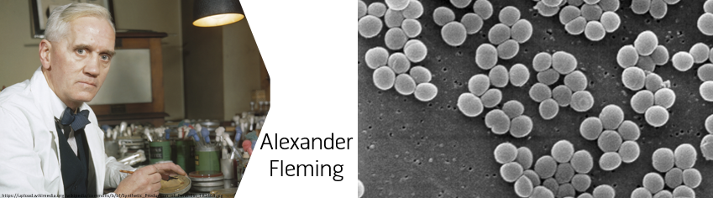

A su regreso, en el desordenado laboratorio, encontró una de esas placas contaminada con un moho. En lugar de tirar a la basura ese experimento fallido, su curiosidad le impulsó a analizarlo.

Observó que, alrededor del hongo se formó un halo, ese círculo o aureola que puedes observar en la imagen.

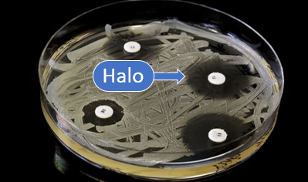

Las colonias de estafilococos más cercanas a él estaban muertas, mientras que las más lejanas se habían reproducido con normalidad. Inmediatamente, se percató de que el hongo, llamado Penicillium notatum, había liberado alguna sustancia bactericida, que Fleming bautizó como penicilina.

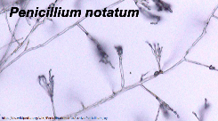

Más adelante otros científicos profundizaron sobre el conocimiento de la penicilina y fueron los ingenieros bioquímicos W. Dunn y colaboradores quienes aportaron nuevas técnicas para el cultivo en gran escala, con lo que inició la producción de penicilinas biosintéticas y semisintéticas.

Desde el descubrimiento de la penicilina, se han producido numerosos antibióticos (sustancias químicas que inhiben el crecimiento de bacterias o matan bacterias) para el tratamiento de enfermedades infecciosas. Esto ha dado como resultado una importante disminución de este tipo de enfermedades y, en consecuencia, del número de muertes por esta causa. Hoy en día, son una parte esencial de los tratamientos médicos y se utilizan para curar enfermedades causadas por bacterias y para prevenirlas en operaciones y trasplantes.

Con este ejemplo podemos reconocer que el conocimiento científico es durable, ya que las propiedades que se descubrieron sobre la penicilina fueron tan importantes y benéficas que han prevalecido por mucho tiempo y fueron la base de muchos otros avances científicos. El éxito de los antibióticos fue impresionante, pero al mismo tiempo, la emoción por los mismos ha sido atenuada por un fenómeno llamado resistencia a los antibióticos. Esto significa que la bacteria es capaz de sobrevivir y crecer en presencia de uno o más antibióticos. Cuando sucede esto, la bacteria resistente continúa creciendo y multiplicándose, haciendo a las infecciones más difíciles de tratar.

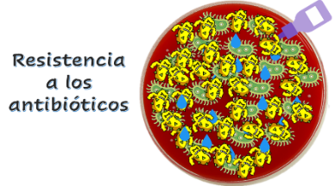

Enfermedades que habían sido el azote de la humanidad en épocas pasadas, y que prácticamente se habían extinguido, en la actualidad han presentado nuevos brotes. Por ello, actualmente en todo el mundo se están desarrollando alternativas nuevas e interesantes para darle solución a la problemática de la resistencia a los antibióticos y a la necesidad de nuevos fármacos dada la escasez de medicamentos eficaces y efectivos. Pero el conocimiento y la acción de la población en general son muy importantes frente a esta resistencia, recuerda tomar antibióticos únicamente cuando los prescriba un profesional sanitario certificado, seguir siempre sus instrucciones con respecto al uso de estos y no utilizar los medicamentos que te hayan sobrado a otros. El futuro de los antibióticos depende de todos.

El conocimiento científico es durable; y la continuidad y la estabilidad son tan características de la ciencia como lo es el cambio.

La ciencia consta de varias características; entre las más importantes se encuentran el asombro y el escepticismo informado. Lo primero nos lleva a maravillarnos ante el universo y a preguntarnos acerca de su origen, desarrollo y evolución.

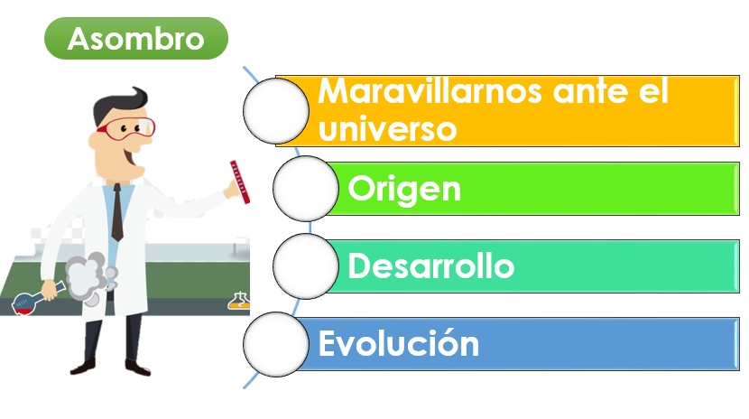

Lo segundo es el ingrediente que distingue a la ciencia. El escepticismo informado implica una actitud crítica ante los hechos y fenómenos, ya sean naturales o sociales. En la ciencia las teorías y explicaciones no se aceptan sin discusión y convencimiento, y no se admiten las explicaciones del tipo “porque sí”.

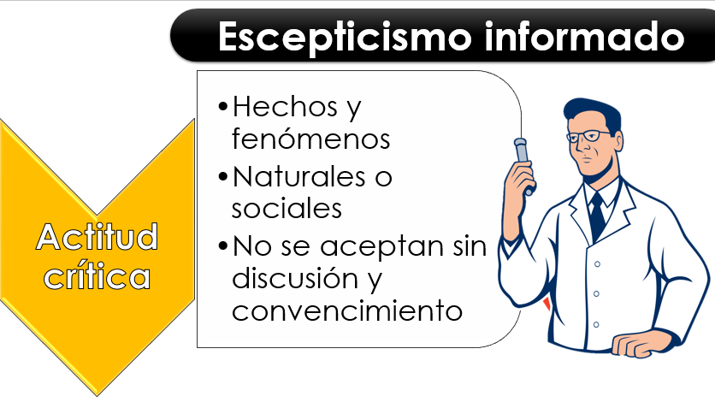

El conocimiento científico debe ser parte de la cultura de la sociedad, pues permite desterrar las supersticiones y la charlatanería. En los medios de comunicación impresos y electrónicos, son escasos los espacios dedicados a la ciencia y abundan los que de una manera u otra fomentan prejuicios, estereotipos, pseudociencias y supersticiones.

Lamentablemente, esto ha generado que, en la actualidad, con la situación de pandemia que se está desarrollando, se propaguen con gran facilidad creencias anticientíficas. Todos en algún momento hemos leído publicaciones, de dudosa procedencia, que aseguran que el virus SARS-COV2 se transmite por las líneas de la quinta generación de redes de telecomunicaciones (5G), esto es absurdo pues hasta el momento ningún ser vivo se puede transportar de manera electrónica.

La capacidad para elaborar ideas o interpretaciones es algo innato a los seres humanos. Pero las creencias contrarias a la ciencia se vuelven peligrosas para la sociedad al convertirse en rumores. Los peligros que crean, sobre todo en tiempos de pandemia son muchos ya que quienes creen en ellas son más propensos a ignorar las recomendaciones sanitarias para limitar la propagación de la enfermedad.

En muchas ocasiones, la información falsa se comparte no porque haya razones independientes para creer que es verdad, sino a falta de razones para creer que es falsa.

En estos tiempos de gran incertidumbre, debemos desarrollar y aplicar nuestro escepticismo informado y acercarnos a las fuentes oficiales para poder conocer lo que está sucediendo y las medidas de prevención que debemos seguir. Recordar que el personal médico y todos los que participan en el sector de salud están dando lo mejor de sí por cuidarnos y protegernos. Respetemos y apoyemos esta gran labor.

La vacuna contra el SARS-CoV-2 aún está en proceso, por ello es de suma importancia seguir aplicando y recomendando las sugerencias que nos propone el sector salud, entre las que podemos resaltar:

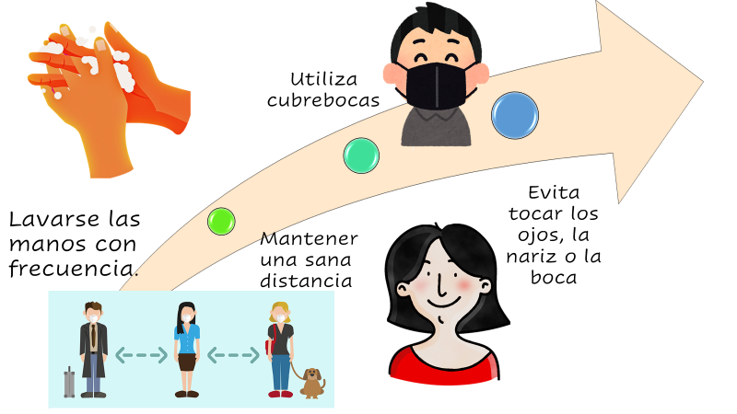

Los científicos comparten conocimientos y actitudes básicas acerca de lo que hacen y la manera en que consideran su trabajo. Estas tienen que ver con la naturaleza del mundo y lo que se puede aprender de él. Los científicos opinan que, a través del intelecto, y con la ayuda de instrumentos que extiendan los sentidos, como el microscopio, las personas pueden descubrir patrones en toda la naturaleza.

Para terminar la sesión la palabra que te sugerimos anotar en tu “Abecedario Biológico” es Escepticismo, pero como lo observaste en la sesión de hoy, en la ciencia el escepticismo es informado ya que la actitud de incredulidad o duda debe estar basada siempre en el conocimiento que ha sido previamente verificado. De esta manera, tendrás un criterio sustentado sobre lo que te rodea.

Ahora te invitamos a buscar la definición en un diccionario o tu libro de texto y de esta manera continuar ampliando tu vocabulario científico.

El reto de hoy

Te proponemos el siguiente reto:

¿Hay algún fenómeno o comportamiento natural que no sabes por qué sucede?, por ejemplo ¿por qué cada vez que comemos nos da sueño?

Selecciona algún fenómeno que te interese e investiga cuál es la explicación científica que han descubierto los investigadores.

Describe e ilustra en tu cuaderno lo más importante de tu investigación. Comparte tus descubrimientos con tus familiares y si es posible con tu maestra o maestro y tus compañeros.

¡Buen trabajo!

Gracias por tu esfuerzo.

Para saber más:
Lecturas

https://www.conaliteg.sep.gob.mx/

